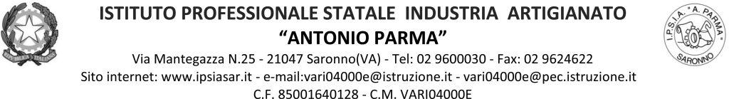

Circ. n. 148 Saronno, 17-01-2022

Ai Docenti, agli Alunni, ai Genitori delle Classi Prime

OGGETTO: Incontro Classi Prime con Don Claudio Burgio
(cappellano del carcere minorile Cesare Beccaria di Milano)

A seguito di quanto deliberato nel Collegio Docenti del 09/09/2021, le Classi Prime del nostro Istituto parteciperanno il giorno 20 gennaio 2022 ad un incontro con Don Claudio Burgio, sul tema “Giustizia minorile”, programmato nell’ambito del “Progetto Legalità” e dell’insegnamento di “Educazione Civica”.
L’incontro si terrà secondo la seguente programmazione:

Classe | Data | Orario | Sede | Docenti di sorveglianza
1^AFM  1^ BFL | 20/01/2022 | 09.00 - 10.00 | Sala Riunioni | Docenti in orario
1^AS  1^BS  1^AC | 20/01/2022 | 10.00 – 11.00 | Aula Magna | Docenti in orario
1^AA  1^BA | 24/01/2022 | 11.00- 12.00 | Sala Riunioni | Docenti in orario

Il docente di Diritto della classe, nei giorni precedenti, spiegherà ai suoi studenti la finalità dell’incontro, inviterà a prendere appunti e, nei giorni successivi, avvierà una riflessione sul tema trattato dal relatore e che sarà oggetto della prova scritta programmata nell’UDA di Educazione Civica-Legalità.
I docenti dell’ora precedente all’incontro accompagneranno la classe 10 minuti prima nella sede prevista, si assicureranno che sia rispettato il protocollo di sicurezza ed aspetteranno il docente dell’ora successiva.
Nel caso in cui nella classe ci siano alunni in DAD, il docente presente all’incontro assicurerà la loro partecipazione sul meet del proprio corso, con telecamera accesa e microfono spento.
Per ulteriori informazioni si invitano i docenti a rivolgersi alla referente Prof. Carbone Lucia.

IL DIRIGENTE SCOLASTICO
(Prof. Alberto Ranco)

Biografia

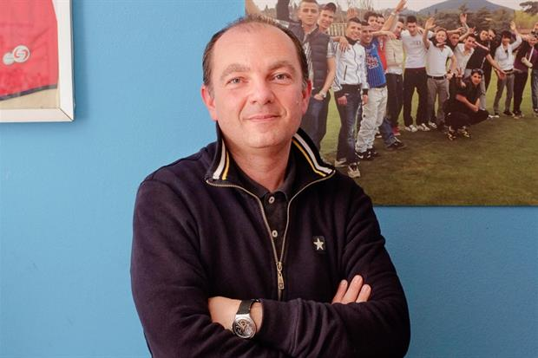
Don Claudio Burgio è nato a Milano nel 1969. Dopo gli studi classici entra nel seminario della Diocesi ambrosiana e nel 1996 è ordinato sacerdote. Ora cappellano del carcere minorile Cesare Beccaria di Milano, dove da 15 anni opera insieme con don Gino Rigoldi, don Claudio è fondatore e presidente dell’Associazione Kayròs (termine greco che significa “momento opportuno, tempo favorevole”), dedita all’accoglienza in strutture comunitarie di ragazzi in difficoltà.
La sua attività pedagogica è descritta nel libro “ Non esistono ragazzi cattivi”.
Quando si parla di «cattivi ragazzi», si pensa subito a quelli che vengono dalle periferie, dalla strada, da famiglie fragili, da scuole lasciate a metà. E magari, intanto, sono passati dal «Beccaria», prima di arrivare – in esecuzione penale o in messa alla prova – a Kayrós, dove da vent’anni la sfida è aiutarli a ricostruire un cammino di vita, a diventare grandi davvero, perché – ed è bussola e slogan, di Kayrós – «non esistono ragazzi cattivi». «La nostra esperienza – afferma don Claudio – insegna che con una buona educazione e adulti credibili, affidabili, questi ragazzi sono recuperabili».
Per dare nuove chance a questo impegno, ecco il progetto «Non lasciamoli soli», che chiama alla solidarietà per arredare due appartamenti dove ospitare neo-maggiorenni che vivono nella comunità Kayrós e che si vuole accompagnare verso l’inserimento sociale e lavorativo. Anche in questa fascia d’età qualcosa sta cambiando.
Numerosi sono i temi che don Claudio affronta in dibattiti, incontri pubblici e sui media: spiritualità, giustizia sociale, educazione, famiglia, tossicodipendenza, emarginazione giovanile.
Riferimenti:
Blog: http://donclaudioburgio.blogspot.com/
Associazione Kayros: https://www.kayros.it/

